

LV- Geländepraktikum im Landschaftslabor Koppl – Fachliche Erweiterung zur naturwissenschaftlichen Geographie

MTB (Wege-) Infrastruktur auf dem
  - Verfasst von:
Simon Kessler  Matrikelnummer: 12431403  Manuel Wimmer  Matrikelnummer: 12420481  Maximilian Gail  Matrikelnummer: 52106444 | Joachim Taferner  Matrikelnummer: 12308181  Christian Prammer  Matrikelnummer: 12431388  Lukas Schwarz  Matrikelnummer: 12309874 | Dominik Kercso  Matrikelnummer: 52211500  Emanuel Schreiner.at  Matrikelnummer: 12329984
Seminarleiter: Hermann Klug
Sommersemester 2025

Inhaltsverzeichnis
Inhaltsverzeichnis 2
1 Einleitung 3
2 Theoretischer Rahmen 3
2.1 Mountainbiken im Kontext nachhaltiger Raumnutzung 3
2.2 Formen und Charakteristika von Mountainbike-Strecken 3
2.3 Digitale Erfassung und Analyse von Streckendaten 5
3 Standortanalyse: Gemeinde Koppl, Bundesland Salzburg 5
3.1 Geografische und demografische Grundlagen 5
3.2 Relevanz des Mountainbikesports für die Gemeinde Koppl 7
3.3 Aktuelle Infrastrukturangebote für Mountainbiker 8
4 Streckenmessung: Methoden und Durchführung 10
4.1 Die Messmethoden 10
4.2 Durchführung der Messungen 11
5 Ergebnisse 12
5.1 Beschreibung der gemessenen Mountainbike-Strecke 12
5.2 Vergleich der verschiedenen Messmethoden 12
5.3 Analyse und mögliche Ursachen der Unterschiede 14
6 Diskussion 15
6.1 Einfluss der Nutzererfahrung auf die Infrastruktur 15
6.2 Möglichkeiten zur Verbesserung der Strecken 15
6.3 Herausforderungen für die Gemeinde 16
7 Fazit und Ausblick 17
7.1 Zusammenfassung der wichtigsten Erkenntnisse 17
7.2 Vorschläge für zukünftige Forschung oder Entwicklungen in der Infrastruktur 18
8 Abbildungsverzeichnis 19
Literaturverzeichnis 20

Einleitung
Der Mountainbike-Sport hat sich in den letzten Jahrzehnten nicht nur als Freizeitbeschäftigung, sondern auch als ernstzunehmende sportliche Disziplin etabliert. Gerade im Alpenraum erfreut sich dieser Sport wachsender Beliebtheit, da topografische und klimatische Gegebenheiten ideale Voraussetzungen für ein naturnahes Erlebnis bieten. Gleichzeitig steigen damit auch die Anforderungen an Planung, Infrastruktur und ökologische Verträglichkeit.
Im Rahmen eines universitären Geländepraktikums in der Gemeinde Koppl bei Salzburg wurde eine exemplarische Mountainbike-Strecke unter methodisch-geographischen Aspekten untersucht. Ziel dieser Arbeit ist es, die vorhandene Strecke im Hinblick auf ihre topografische Charakteristik, Nutzungsstruktur und Umweltwirkung zu analysieren. Zusätzlich wird die Rolle der jährlich stattfindenden Nockstein Trophy als sportliches und regionales Ereignis reflektiert.
Die Arbeit kombiniert geographische Feldmethoden mit technischer Datenerhebung (z. B. GPS-Tracking) und legt einen Fokus auf die funktionale und ökologische Bewertung der Mountainbike-Strecke. Damit soll ein Beitrag zur nachhaltigen Gestaltung von Outdoor-Sportangeboten in sensiblen Naturräumen geleistet werden.

Theoretischer Rahmen

Mountainbiken im Kontext nachhaltiger Raumnutzung
Mountainbiking steht im Spannungsfeld zwischen Sport, Tourismus und Naturschutz. Während der Sport durch Technik, Geschwindigkeit und Naturerlebnis geprägt ist, stellt er für sensible Ökosysteme eine potenzielle Belastung dar (Pickering et al., 2010). Die umweltverträgliche Lenkung von Nutzerströmen durch sorgfältig geplante Wegeinfrastruktur ist deshalb ein zentrales Element moderner Freizeitplanung (Arnegger et al., 2010).

Formen und Charakteristika von Mountainbike-Strecken
Mountainbiken ist eine facettenreiche Sportart, die sich in mehrere Teildisziplinen gliedert – jede mit eigenen Anforderungen, Fahrtechniken und Streckenprofilen. Je nach Ausprägung verlangen die Routen unterschiedliche körperliche und technische Fähigkeiten, was den Reiz des Sports zusätzlich erhöht. Diese Vielfalt eröffnet den Fahrerinnen und Fahrern die Möglichkeit, ihre persönlichen Vorlieben auszuleben und gezielt individuelle Herausforderungen zu suchen – sei es in Bezug auf Tempo, Technik oder Abenteuerlust. Die nachfolgenden Abschnitte bieten einen Überblick über die gängigsten Mountainbike-Streckenarten.

1. Cross-Country (XC)
Der Cross-Country-Bereich bildet den Klassiker unter den MTB-Disziplinen. Die Strecken führen meist durch abwechslungsreiches Gelände, das sowohl Aufstiege als auch Abfahrten umfasst. Gefahren wird auf Singletrails, Waldwegen oder Schotterpisten. Neben Ausdauer sind auch eine solide Fahrtechnik und gutes Gleichgewicht gefragt. Cross-Country kommt häufig im Wettkampfsport zum Einsatz und richtet sich an Fahrer, die sportliche Herausforderung und Tempo gleichermaßen schätzen.
2. Downhill (DH)
Beim Downhill stehen Geschwindigkeit und technische Präzision im Fokus. Die eigens dafür angelegten Abfahrtsstrecken sind häufig sehr steil und mit natürlichen Hindernissen wie Wurzeln, Felsen oder engen Kurven gespickt. Gestartet wird in der Regel vom höchsten Punkt einer Strecke, von wo aus es ausschließlich bergab geht – oft mit hohem Tempo. Downhill-Bikes sind speziell auf diese Belastungen ausgelegt: Sie verfügen über massive Federungssysteme und besonders stabile Rahmen, um den Anforderungen gerecht zu werden.
3. Uphill
Uphill bezeichnet das gezielte Bergauffahren mit dem Mountainbike und stellt eine physisch anspruchsvolle Teildisziplin dar. Das Ziel besteht darin, Steigungen effizient zu meistern und dabei möglichst viele Höhenmeter zu bewältigen. Obwohl Uphill häufig im Rahmen von Cross-Country-Touren auftritt, wird es zunehmend als eigenständige Herausforderung betrachtet. Es erfordert eine starke Beinmuskulatur, gezielte Krafteinteilung und eine optimierte Fahrtechnik.
4. Freeride
Freeride steht für kreatives und technisch anspruchsvolles Fahren abseits klar definierter Strecken. Diese Disziplin ist geprägt von Sprüngen, Drops und komplexen Linienführungen. Die Strecken sind oft naturbelassen oder mit künstlichen Elementen versehen und verlangen neben Mut auch ein hohes Maß an Kontrolle und Reaktionsfähigkeit. Ziel ist es, die Strecke individuell zu interpretieren – Freeride steht daher sinnbildlich für die Verbindung von Technik, Freiheit und Stil.
5. Trial
Beim Trial-Fahren liegt der Schwerpunkt auf der präzisen Überwindung von Hindernissen. Statt Geschwindigkeit zählt hier Balance, Geschicklichkeit und punktgenaue Kontrolle. Meist werden eigens konstruierte Parcours – sowohl in der Natur als auch im urbanen Raum – befahren, die durch hohe technische Anforderungen überzeugen. Häufig ist das Ziel, Passagen zu bewältigen, ohne den Boden mit den Füßen zu berühren.
6. Touren Mountainbiken
Diese Form des Mountainbikens kombiniert sportliche Aktivität mit Naturerlebnis. Tourenstrecken zeichnen sich durch längere Distanzen und ein gemäßigteres Tempo aus. Sie führen durch abwechslungsreiche Landschaften. Meist sind die Routen weniger technisch anspruchsvoll, dafür aber landschaftlich reizvoll. Diese Disziplin eignet sich hervorragend für mehrtägige Unternehmungen oder entspannte Erkundungstouren.
7. Pump Track
Pump Tracks sind geschlossene Rundkurse, die mit Wellen, Kurven und Erhebungen ausgestattet sind. Sie sind so konzipiert, dass Geschwindigkeit ausschließlich durch gezielte Körperbewegungen – das sogenannte „Pumpen“ – aufgebaut wird, ohne in die Pedale zu treten. Der Fokus liegt auf Rhythmus, Koordination und effizienter Gewichtsverlagerung. Diese Strecken bieten ein intensives Ganzkörpertraining und eignen sich sowohl für Anfänger als auch für Profis, um Technik und Bike-Beherrschung zu verbessern.
(Alfaro & Glass, 2020)

Digitale Erfassung und Analyse von Streckendaten
Die zunehmende Digitalisierung im Outdoor-Bereich ermöglicht eine präzisere Erfassung und Analyse von Bewegungsdaten. Mittels GPS-Tracking, Geoinformationssystemen (GIS) und Höhenmodellen lassen sich Mountainbike-Strecken heute detailliert kartieren und auswerten (Grünewald et al., 2018). Diese Methoden unterstützen nicht nur die Streckenplanung, sondern liefern auch Erkenntnisse über Nutzungsmuster, Belastungsschwerpunkte und Potenziale zur Verbesserung.

Standortanalyse: Gemeinde Koppl, Bundesland Salzburg

Geografische und demografische Grundlagen
Die Gemeinde Koppl befindet sich im österreichischen Bundesland Salzburg, genauer im Bezirk Salzburg-Umgebung, und grenzt unmittelbar an die Landeshauptstadt Salzburg. Die Region, in der das Untersuchungsprojekt stattfand, erstreckt sich über eine Gesamtfläche von 2.087,62 Hektar und zählt laut Statistik Austria (2025) aktuell 3.714 Einwohner. Daraus ergibt sich eine Bevölkerungsdichte von etwa 178 Personen je Quadratkilometer (Statistik Austria, o. J.). Koppl grenzt im Westen an die Stadt Salzburg und in weiterer Umgebung an die Gemeinden Hallwang, Eugendorf, Plainfeld, Hof bei Salzburg, Ebenau und Elsbethen (Statistik Austria, o. J.).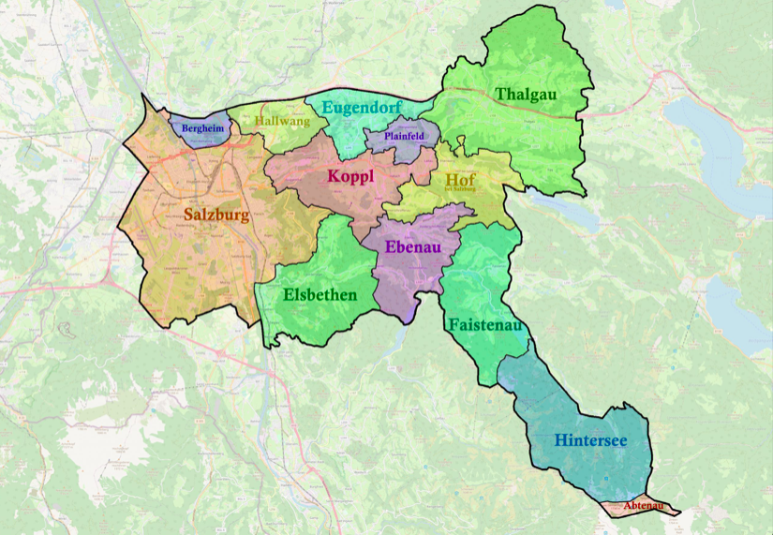
Abbildung 1: Lage der Gemeinde Koppl
Die Topografie der Region ist abwechslungsreich und reicht von 540 m bis 1.287 m Seehöhe (Referenz: Nordsee). Markante Erhebungen sind der Geisberg, dessen höchster Punkt als Nockstein (902 m) bezeichnet wird, sowie der Heuberg, der mit 1.042 m die höchste Erhebung im Gemeindegebiet darstellt (Arming [Wolkerstorfer] et al., 2008, S. 22). Geologisch lässt sich das Gebiet drei Großzonen zuordnen: den Nördlichen Kalkalpen, dem Helvetikum sowie der Flyschzone. Ein weiteres landschaftlich wie geologisch interessantes Element ist das Koppler Moor, ein Relikt der Riß-Eiszeit, das über einer Grundmoräne entstand. Historisch wurde hier Torf abgebaut; heute dient das Moor landwirtschaftlichen Zwecken und fungiert zusätzlich als Erholungsraum für Einheimische und Besucher (Egger & van Husen, 2009, S. 14 ff.).
Koppl zeichnet sich durch eine relativ niedrige Siedlungsdichte und vielfältige Naturräume aus, was es besonders für Freizeit- und Sportaktivitäten prädestiniert. Der Mountainbikesport spielt dabei eine zentrale Rolle. Der Union Mountainbike Club Koppl bietet ein breites Angebot für unterschiedliche Alters- und Leistungsstufen und trägt damit wesentlich zur Förderung des Sports in der Region bei. Neben offiziellen Rennstrecken existieren ein Bikepark, ein Pumptrack sowie zahlreiche Forst- und Naturwege, die intensiv für Training und Wettkämpfe genutzt werden. Besonders hervorzuheben ist die jährliche Nockstein Trophy, ein sportliches Großereignis, das weit über die Gemeindegrenzen hinaus Beachtung findet und sowohl Nachwuchsfahrerinnen als auch erfahrene Athletinnen anzieht. Gleichzeitig bringt die intensive Nutzung der Naturwege infrastrukturelle und ökologische Herausforderungen mit sich, weshalb die Balance zwischen sportlicher Erschließung und Naturschutz einen wichtigen Bestandteil der regionalen Planung darstellt.

Relevanz des Mountainbikesports für die Gemeinde Koppl
Der Union Mountainbike Club Koppl wurde im Jahr 1998 ins Leben gerufen und engagiert sich seither intensiv in der Nachwuchsförderung im Mountainbikesport. Kinder und Jugendliche bis zum Alter von 18 Jahren erhalten hier ein altersgerechtes Training, das derzeit von rund 120 aktiven Mitgliedern genutzt wird. Zielsetzung des Vereins ist es, jungen Menschen nicht nur die Grundlagen im Umgang mit dem Mountainbike zu vermitteln, sondern sie auch für verantwortungsbewusstes und sicheres Fahren im Gelände zu sensibilisieren. Die Ausbildung orientiert sich sowohl am Breitensport als auch am leistungsorientierten Training. Ambitionierte Nachwuchssportlerinnen und -sportler werden gezielt auf Wettbewerbe im Bereich Cross-Country Olympic (XCO) und technische Disziplinen vorbereitet (Klug, 2024b, S. 2).
Das Training findet in verschiedenen Gruppen statt, die entsprechend dem Alter und dem individuellen Leistungsniveau zusammengestellt werden. Während der Sommermonate werden die Übungseinheiten in unterschiedlichen Bereichen der Gemeinde abgehalten, darunter im vereinseigenen Bikepark, am Technikparcours, auf dem Containervorplatz sowie gelegentlich auf einem Parkplatz. In der Wintersaison steht besonders engagierten Jugendlichen auch der Bereich rund um den Recyclinghof zur Verfügung. Zusätzlich stellt die Volksschule Koppl Trainingsflächen bereit, sodass sowohl im Sommer als auch im Winter eine kontinuierliche Betreuung gewährleistet werden kann (Klug, 2024b, S. 8 ff).
Neben dem Kinder- und Jugendtraining bietet der Verein auch Programme für Erwachsene an, wenngleich diese nicht auf leistungsorientiertes Training ausgelegt sind. Die Teilnehmerinnen und Teilnehmer werden in drei Gruppen unterteilt – „Herren 1“, „Herren 2“ und die sogenannte „Damenrunde“. Diese Bezeichnungen sind allerdings rein organisatorisch und nicht geschlechtsspezifisch zu verstehen. Die Trainingsinhalte sowie deren Intensität werden im Verlauf der Saison sukzessive gesteigert. Während der Wintermonate liegt der Schwerpunkt auf Kraft- und Ausdauertraining, das durch Einheiten in der Turnhalle, Wanderungen sowie Skitouren ergänzt wird. Den geselligen Abschluss bildet häufig ein gemeinsames Zusammensitzen im sogenannten Camp 24 (Klug, 2024a, S. 11 ff).
Ein zentrales sportliches Ereignis stellt die jährliche stattfindende Nocksteintrophy dar, die vom Verein organisiert wird. An diesem Tag werden sowohl ein Rennen im Rahmen des Austria Youngsters Cup als auch ein offizielles UCI-Rennen ausgetragen. Für die Teilnahme an beiden Wettbewerben ist eine gültige UCI-Lizenz erforderlich. Nach den Wettkämpfen findet die Siegerehrung statt, gefolgt von einem Fest für alle Beteiligten. In der untenstehenden Abbildung ist exemplarisch der Streckenverlauf der Altersklasse U17 dargestellt; die Routen für weitere Kategorien lassen sich ebenfalls aus der Grafik entnehmen (Union Mountainbike Club Koppl, o. J.).
Abbildung 2: Rennstrecken des Austria Youngsters Cup
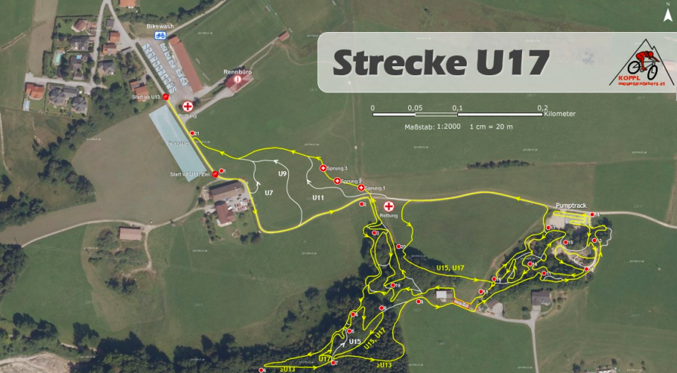

Aktuelle Infrastrukturangebote für Mountainbiker
Das Trainingsangebot des Union Mountainbike Club Koppl verteilt sich auf mehrere speziell genutzte Trainingsflächen innerhalb des Gemeindegebiets. Ein zentrales Element stellt dabei der Bikepark dar, der den Vereinsmitgliedern eine praxisnahe Schulung im Gelände ermöglicht. Dort werden gezielt technisch anspruchsvolle Hindernisse nachgebildet, um Fahrtechnik und Reaktionsvermögen unter realitätsnahen Bedingungen zu verbessern. Da es sich bei diesem Gelände um ein Areal innerhalb eines Forstgebiets handelt, ist für dessen Nutzung eine gesonderte behördliche Genehmigung erforderlich, da das Mountainbiken im Wald grundsätzlich eingeschränkt ist.
Ein integraler Bestandteil des Trainingskonzepts ist der achtsame Umgang mit der Natur. Die jungen Sportlerinnen und Sportler werden dazu angeleitet, die Umgebung respektvoll wahrzunehmen und Rücksicht auf Flora und Fauna zu nehmen. Darüber hinaus wird auch aktiver Naturschutz betrieben: Mit der gezielten Anlage von Stein- und Holzhaufen wird beispielsweise Lebensraum für verschiedene Tierarten geschaffen. Diese Maßnahmen spiegeln das Leitmotiv des Vereins wider, das auf „Sportliche Aktivität im Einklang mit der Natur“ basiert (Klug, 2024b, S. 8).
Die Nutzung des Bikeparks ist aus haftungsrechtlichen Gründen ausschließlich Mitgliedern des Vereins vorbehalten. Diese dürfen die Anlage nicht nur im Rahmen der organisierten Trainingseinheiten, sondern auch eigenständig außerhalb der offiziellen Trainingszeiten nutzen – vorausgesetzt, die entsprechenden Elemente wurden zuvor im betreuten Training erfolgreich absolviert. Nach der winterbedingten Pause wird der Park auf mögliche Schäden oder Abnützungen überprüft, bevor er wieder für den regulären Betrieb freigegeben wird. Zusätzlich besteht für externe Mountainbikevereine die Möglichkeit, den Park gegen einen Unkostenbeitrag temporär zu mieten (Klug, 2023b, S. 6 ff).

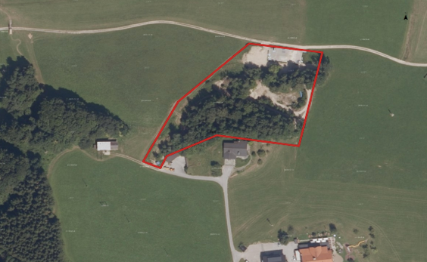
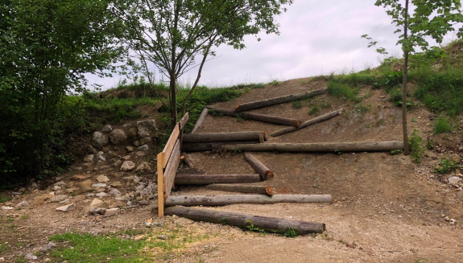
Abbildung 3: Koppler Bikepark
Abbildung 3: Koppler Bikepark

Abbildung 4: Beispiel für ein Hindernis im Bikepark
Abbildung 4: Beispiel für ein Hindernis im Bikepark

Die Trainingsstrecke des Koppler Bikeparks zeichnet sich durch eine Vielzahl an technischen Hindernissen aus, die in unterschiedliche Schwierigkeitsstufen unterteilt sind. Dadurch eignet sich die Anlage sowohl für Einsteiger als auch für fortgeschrittene Mountainbikerinnen und -biker, die ihre fahrtechnischen Fähigkeiten gezielt weiterentwickeln möchten. Einzelne Abschnitte, wie etwa die sogenannte Sandgrube, erreichen ein technisches Niveau, das internationalen Standards entspricht (Klug, 2023b, S. 7).
Ein integraler Bestandteil des Parks ist der öffentlich zugängliche Pumptrack, der sich ebenfalls im Gemeindegebiet von Koppl befindet. Diese Anlage wurde im Jahr 2020 umfassend saniert und wieder in Betrieb genommen. Sie steht allen Nutzerinnen und Nutzern kostenlos zur Verfügung und soll vor allem als Einstieg in den Mountainbikesport dienen. Aufgrund des zugänglichen Streckenprofils ist der Pumptrack insbesondere für Anfänger geeignet, bietet jedoch auch Raum für die Schulung von Koordination und Fahrtechnik (Klug, 2023a, S. 5 ff).
Für die Nutzung gelten allerdings bestimmte Verhaltensregeln, die der Sicherheit und dem Erhalt der Anlage dienen. Voraussetzung ist eine ausreichende körperliche Verfassung sowie ein geeignetes, nicht motorisiertes Sportgerät. Zulässig sind unter anderem Mountainbikes, BMX-Räder, Trial-Räder, Laufräder, Skateboards, Inlineskates sowie Scooter. Ausdrücklich untersagt ist die Verwendung unter Einfluss von Alkohol oder Drogen. Auch der Konsum berauschender Substanzen auf dem Gelände ist strengstens verboten. Diese Vorgaben dienen der Unfallprävention und sollen ein sicheres Umfeld für alle Alters- und Leistungsgruppen schaffen.

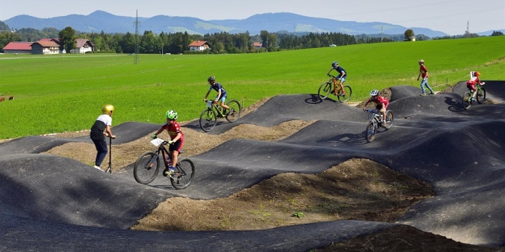
Abbildung 5: Pumptrack

Streckenmessung: Methoden und Durchführung

Die Messmethoden
Während der Geländeübung in Koppl wurden verschiedenste Methoden zur Streckenmessung einer Mountainbikestrecken durchgeführt. Ziel der im Juli 2025 durchgeführten Übung war es, verschiedenste Techniken im Bereich naturwissenschaftliche Geographie, sowie Geomedien einzusetzen und anschließend diese miteinander zu vergleichen. Dabei wurde die Rennstrecke einer Altersklasse (>U17) ins Visier genommen. Diese Strecke wird für Übungszwecke, sowie für ein jährliches Rennen, der „Nockstein Trophy“, gebraucht. Wobei es hierfür drei verschiedene Strecken, angepasst an die Altersklasse, gibt.
Für die Messung der Streckenlänge, Dokumentation der Beschilderung und die Wegverläufe wurden unterschiedlichste Geräte und Apps verwendet. Es wurden zwei verschiedene Smartwatches verwendet. Zum einen wurde für die Messungen der Streckenlänge und Wegverläufe eine Garmin Smartwatch verwendet und zum anderen eine Apple Watch. Zusätzlich wurde mit einem Smartphone mit GPS-Funktion aufgezeichnet und die Beschilderung abfotografiert. Für die Streckenlänge wurde unteranderem ein Laufrad verwendet, um diese Manuell zu überprüfen.
Ziel war es, mit verschiedenen Messmethoden möglichst genaue und vollständige Daten zu sammeln. Jede Methode hat ihre eigenen Stärken, aber auch Schwächen durch die Kombination konnten sich die Methoden gegenseitig ergänzen und mögliche Fehler ausgleichen.

Durchführung der Messungen
Ziel der Messungen war es, die zurückgelegten Strecken möglichst genau zu erfassen und die gewonnenen Daten für eine spätere Auswertung zu sichern. Dabei wurden verschiedene Geräte eingesetzt, die sich in ihrer Funktionsweise ergänzen. Die Garmin Smartwatch und die Apple Watch wurden während der gesamten Strecke getragen und zeichneten dabei laufend die GPS-Koordinaten auf. Aus diesen Daten wurde automatisch die Distanz berechnet. Dabei wurde besonders darauf geachtet, wie genau die Daten waren und ob es Unterschiede zwischen den beiden Uhren gab.
Zusätzlich kam ein mechanisches Messrad (Laufrad) zum Einsatz. Es wurde von Hand entlang der Strecke geführt und ermöglichte eine direkte, GPS-unabhängige Messung der Entfernung. Die gemessenen Werte wurden vor Ort festgehalten, um sie später weiterzuverarbeiten.
Außerdem wurden Smartphones mit GPS-Funktion verwendet. Diese liefen parallel zu den Smartwatches mit und zeichneten die Route über spezielle Apps auf. Die Ergebnisse wurden zum Schluss ebenso gesichert, damit sie später für Vergleiche und Auswertungen zur Verfügung standen.
Durch die Kombination dieser unterschiedlichen Messmethoden konnten die Ergebnisse abgesichert und besonders genaue Daten gewonnen werden. Die GPS-Daten der Garmin Smartwatch, der Apple Watch und der Smartphones wurden übereinandergelegt, um Abweichungen zu erkennen. Unterschiede in den Streckenverläufen und -längen wurden detailliert analysiert, um systematische Messfehler oder GPS-Signalstörungen zu identifizieren.

Ergebnisse

Beschreibung der gemessenen Mountainbike-Strecke
Die Rennstrecke der U17 beginnt auf einem breiten, asphaltierten Untergrund, der mit Kies bedeckt ist und eine Breite von über zwei Metern aufweist. Ab etwa Meter 250 (laut Messung der Garmin Smartwatch) geht der Weg in eine Schotterstrecke über, wobei sich die Breite leicht auf etwa 1,5 bis 2 Meter verringert. In diesem Abschnitt beginnt zudem eine leichte Steigung.
Bei Meter 390 zweigt die Strecke nach rechts auf eine Grünfläche ab und führt weiter bis zu einer Abzweigung bei Meter 450, an der der Weg in ein Waldstück übergeht. Dort verengt sich die Strecke deutlich auf weniger als einen Meter, und der Untergrund wechselt zu natürlichem Waldboden. In diesem Abschnitt wechseln sich verschiedene Steigungen ab, und der Weg ist durch Wurzeln sowie künstlich angelegte Hindernisse erschwert.
Bei etwa Meter 1400 verläuft die Strecke über ein Hindernis aus großen Steinen und führt anschließend über eine Wiese in ein benachbartes Waldstück. Ab Meter 1520 beginnt ein weiterer Waldabschnitt, dessen Wegverlauf jedoch nur schwer erkennbar war. Dies erschwerte die Orientierung erheblich. Im Gegensatz zum ersten Waldabschnitt war dieser Bereich deutlich anspruchsvoller, sowohl hinsichtlich der Wegfindung als auch der Beschaffenheit des Geländes mit zusätzlichen Hindernissen.
Bei Meter 2660 erreichten wir schließlich wieder den ersten Waldabschnitt, in dem das letzte Teilstück der Rennstrecke verläuft. Von dort hätte der Weg über eine Wiese zurück zum Ausgangspunkt und Ziel geführt. Aufgrund der begrenzten Zeit konnte dieser letzte Abschnitt jedoch nicht mehr vollständig begangen werden.
Im Nachhinein zeigte sich, dass die Strecke an einigen Stellen möglicherweise nicht exakt dem vorgesehenen Verlauf folgte, was zu Abweichungen in der Gesamtlänge geführt haben könnte. Die vorgenommenen Messungen dienten daher in erster Linie dem Vergleich unterschiedlicher Messmethoden und nicht der präzisen Erfassung der tatsächlichen Streckenlänge.

Vergleich der verschiedenen Messmethoden
Die Rennstrecke der U17 wurde – wie im Methodenteil beschrieben – mit verschiedenen Messmethoden erfasst, um mögliche Unterschiede in deren Genauigkeit zu analysieren. Im folgenden Abschnitt werden die Messergebnisse dargestellt, miteinander verglichen und im Hinblick auf ihre Aussagekraft diskutiert.

Smartphone App „Bergfex“
Streckenlänge: 2,85km
Anstieg: 112m
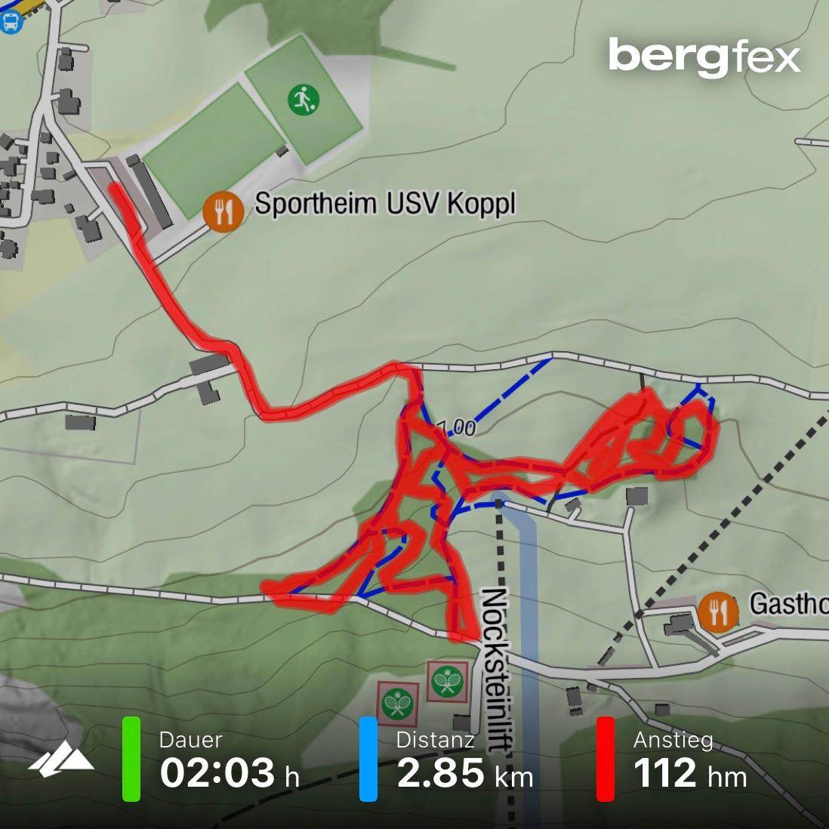
Abbildung 6: Aufgezeichnete Strecke mit der Smartphone App "Bergfex"
Garmin Smartwatch
Streckenlänge: 2,66km
Anstieg: 160m
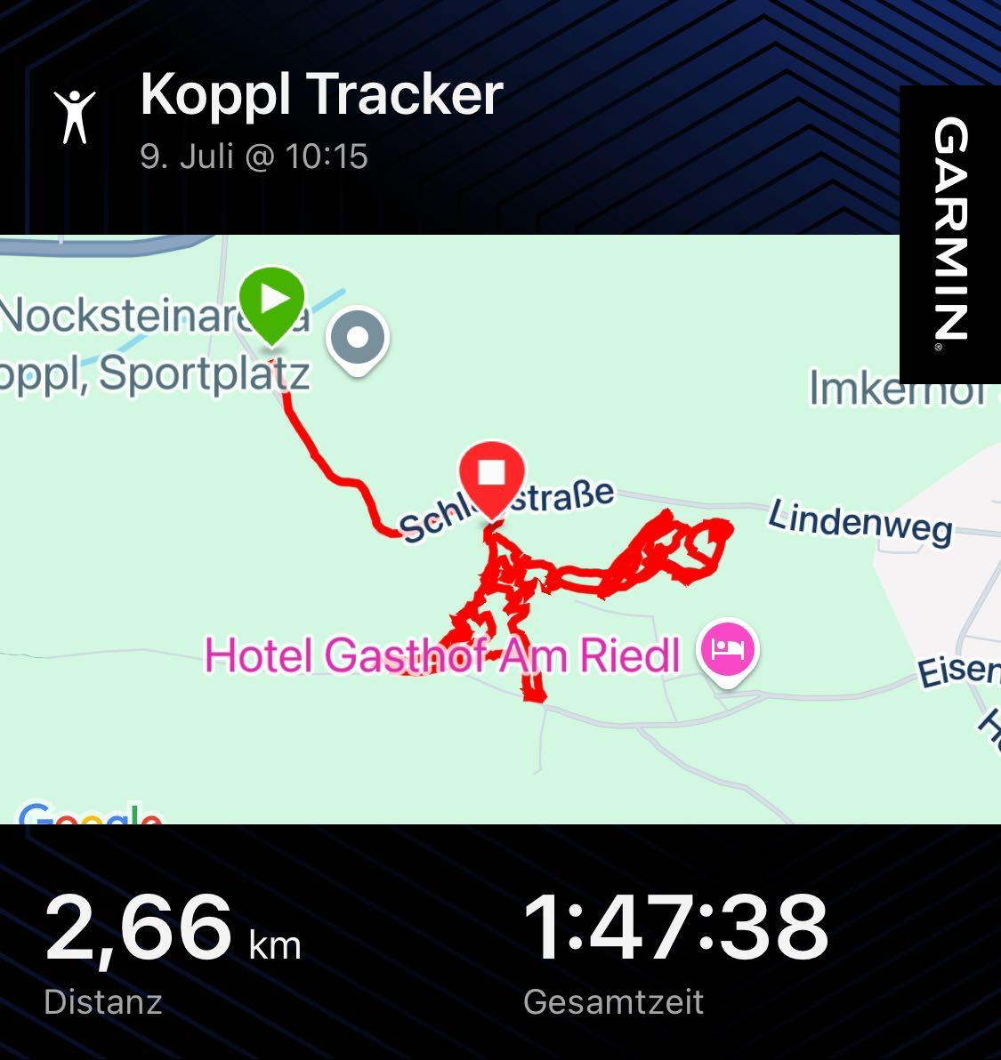
Abbildung 7: Aufgezeichnete Strecke mit der Garmin Smartwatch
Messrad
Streckenlänge: 2,75km

Analyse und mögliche Ursachen der Unterschiede
Die ermittelten Streckenlängen unterscheiden sich teils deutlich in Abhängigkeit vom eingesetzten Messgerät. Das Messrad dient dabei als Referenzgröße. Im Vergleich dazu lassen sich folgende Abweichungen feststellen:
- Bergfex: + 0,10km
- Garmin Smartwatch: -0,09km
Hinsichtlich des gemessenen Anstiegs zeigen sich größere Unterschiede als erwartet, mit einer Schwankungsbreite von insgesamt 48 Metern.
Mögliche Ursachen für die Abweichungen:
- GPS-Signalqualität:
GPS-basierte Geräte wie Smartphones und Smartwatches sind auf eine ungestörte Verbindung zu mehreren Satelliten angewiesen. In Bereichen mit dichter Vegetation, ungünstigen Wetterbedingungen oder topografischen Abschattungen kann die Signalqualität beeinträchtigt werden. Dies führt häufig zu ungenauen Positionsbestimmungen und damit zu abweichenden Streckenmessungen.
- Gerätespezifische Unterschiede:
Unterschiede in der technischen Ausstattung und den verwendeten Algorithmen zur Positions- und Bewegungsberechnung können zu erheblichen Abweichungen führen. Je nach Hersteller und Modell variieren Empfindlichkeit, Aktualisierungsrate und Glättung der Daten, was sich direkt auf die Genauigkeit der gemessenen Strecke auswirkt.
- Ungenauigkeiten des Messrads:
Auch das als Referenz verwendete Messrad ist nicht frei von Fehlerquellen. Besonders auf unebenem Gelände – wie es auf Teilen der U17-Rennstrecke vorkommt – kann es durch Wurzeln, Steine oder hohes Gras zu Sprüngen oder Rutschen kommen, die die Messung verfälschen.
Erschwerend kam hinzu, dass die Wegkennzeichnung stellenweise unvollständig oder unübersichtlich war. Dies erschwerte die Orientierung und führte dazu, dass für den vollständigen Rundgang der Strecke nicht ausreichend Zeit zur Verfügung stand.

Interpretation der Unterschiede:
Die vorliegenden Ergebnisse verdeutlichen, dass sich die gemessenen Streckenlängen je nach verwendetem Gerät teils deutlich unterscheiden. Während die App „Bergfex“ die Strecke um 0,10 km länger erfasst, zeigt die Garmin Smartwatch eine um 0,09 km kürzere Distanz im Vergleich zum Messrad. Auch beim gemessenen Anstieg zeigen sich mit einer Schwankungsbreite von 48 Metern größere Abweichungen als erwartet.
Diese Unterschiede lassen sich auf mehrere Faktoren zurückführen: GPS-basierte Geräte sind anfällig für Signalstörungen, insbesondere in bewaldeten Abschnitten oder bei schlechter Witterung. Darüber hinaus variieren die internen Algorithmen und technischen Spezifikationen zwischen den Geräten, was ebenfalls zu Messdifferenzen führen kann.
Obwohl das Messrad als Referenzwert herangezogen wurde, ist es nicht frei von möglichen Fehlerquellen. Unebenheiten im Gelände, unvollständige Wegkennzeichnungen sowie zeitliche Einschränkungen bei der Begehung können die Messgenauigkeit beeinflusst haben.
Insgesamt zeigt sich, dass keine der Methoden als absolut zuverlässig eingestuft werden kann. Für zukünftige Messungen – insbesondere in schwierigem Gelände – empfiehlt sich eine Kombination mehrerer Methoden sowie eine kritische Reflexion der jeweiligen Rahmenbedingungen, um möglichst valide Ergebnisse zu erhalten.

Diskussion

Einfluss der Nutzererfahrung auf die Infrastruktur
Die Trails der NocksteinTrophy sind in ihrer Gestaltung gut an die Altersklassen und damit an die jeweilige Nutzererfahrung angepasst. Die jüngsten Teilnehmer*innen der Kategorie U7 starten auf einer 225 Meter langen Strecke, die weder nennenswerte Höhenunterschiede noch Hindernisse aufweist.
Mit zunehmendem Alter und steigender Fahrpraxis erhöht sich der Schwierigkeitsgrad der Strecken sukzessive. Ab der Altersklasse U13 werden erste Sprungelemente integriert. Zudem gibt es ab diesem Niveau eine sogenannte Technische Assistenz Zone (TAZ), innerhalb derer Hilfe von außen – etwa durch erwachsene Begleitpersonen – erlaubt ist; außerhalb dieser Zone ist Unterstützung untersagt.
In den höheren Altersklassen werden die Strecken durch zusätzliche Elemente wie Brückenüberfahrten, Steilkurven und sogenannte Flow Trails ergänzt (Union Mountainbike Club Koppl, o.J.). Flow Trails gelten als fahrtechnisch weniger anspruchsvoll und sind grundsätzlich besonders für Einsteiger*innen geeignet (Lotze, Stöhr & Zimmermann, 2018). In Koppl kommen sie dennoch erst bei den fortgeschritteneren Altersgruppen zum Einsatz.

Möglichkeiten zur Verbesserung der Strecken
Trotz des bereits breit gefächerten Angebots an Trails für verschiedene Altersklassen und Erfahrungsniveaus besteht weiterhin Potenzial zur gezielten Optimierung und Weiterentwicklung der Strecken. Besonders durch regelmäßige Anpassungen und innovative Veränderungen kann die Attraktivität des bestehenden Angebots langfristig gesteigert werden. Solche Neuerungen sprechen nicht nur neue Nutzer*innen an, sondern fördern auch die Motivation langjähriger Mitglieder, indem sie neue Herausforderungen schaffen.
Wie Berger-Schauer (2024) betont, ist die Nachfrage nach Mountainbike-Strecken in Österreich ungebrochen hoch. Um diesem Trend gerecht zu werden, wäre es sinnvoll, bestehende Strecken durch alternative Linienführungen oder temporär veränderbare Hindernisse zu ergänzen. Eine modulare Gestaltung ermöglicht es, einzelne Abschnitte flexibel anzupassen, ohne große bauliche Eingriffe vorzunehmen. Dadurch kann auf sich wandelnde Anforderungen sowie auf unterschiedliche Trainingsniveaus eingegangen werden.
Im Rahmen der Exkursion wurde erwähnt, dass der Club bewusst auf klassische Beschilderung verzichtet, da viele Nutzer*innen sich vorab über Fotos oder GPS-Daten informieren. Dennoch halten wir – basierend auf unserer eigenen Begehung – eine ergänzende Minimalbeschilderung für empfehlenswert. Kleine, unaufdringliche Schilder mit Richtungspfeilen oder Streckenbezeichnungen könnten die Orientierung verbessern und besonders weniger erfahrenen oder jüngeren Fahrer*innen mehr Sicherheit während der Fahrt bieten.
Insgesamt würden diese Maßnahmen zur qualitativen Weiterentwicklung der Infrastruktur beitragen und den Club dabei unterstützen, den hohen Anforderungen eines modernen Mountainbike-Angebots gerecht zu werden.

Herausforderungen für die Gemeinde
Die Bereitstellung und Instandhaltung von Mountainbike-Trails in der Gemeinde Koppl ist mit unterschiedlichen Herausforderungen verbunden, die sowohl ökologische als auch soziale Aspekte betreffen. Ein zentrales Anliegen stellt der Umweltschutz dar: Es besteht das Risiko, dass durch den Streckenbau lokale Pflanzen- und Tierarten beeinträchtigt werden. Daher sind gezielte Maßnahmen zum Schutz der natürlichen Lebensräume erforderlich.
Darüber hinaus können Nutzungskonflikte zwischen verschiedenen Gruppen entstehen. Insbesondere das Aufeinandertreffen von Mountainbiker*innen und Wandernden auf gemeinsam genutzten Wegen birgt Konfliktpotenzial. Auch Land- und Forstwirte, deren Flächen für das Streckennetz beansprucht werden, müssen in die Planungen und Abstimmungen einbezogen werden.
Zudem erfordert der Betrieb der Trails eine regelmäßige Wartung, um sowohl Sicherheit als auch Qualität gewährleisten zu können. Beispielsweise müssen Bäume entlang der Strecken regelmäßig auf ihre Standfestigkeit überprüft werden, um Gefahren durch Umstürze – etwa bei Unwettern – frühzeitig zu erkennen und zu verhindern.
All diese Aspekte machen deutlich, dass eine enge und koordinierte Zusammenarbeit zwischen dem Mountainbike Club Koppl und der Gemeinde unerlässlich ist, um den Betrieb der Infrastruktur nachhaltig und verantwortungsvoll gestalten zu können.

Fazit und Ausblick

Zusammenfassung der wichtigsten Erkenntnisse
Die vorliegende Arbeit beleuchtet die Mountainbike-Wegeinfrastruktur in der Gemeinde Koppl aus einer geographisch-praktischen Perspektive und macht deutlich, wie komplex und zugleich bedeutend der Aufbau, Betrieb und die Weiterentwicklung solcher Anlagen ist. Aufbauend auf theoretischen Grundlagen zu Trail-Typen, Infrastrukturstandards und Nutzergruppen wurde im Rahmen des Geländepraktikums eine exemplarische U17-Rennstrecke vermessen und analysiert.
Die durchgeführten Messungen mit unterschiedlichen Geräten (Smartwatches, App, Messrad) zeigten deutliche Abweichungen in Streckenlänge und Höhendaten, was die Bedeutung methodischer Vielfalt und kritischer Reflexion bei der Erhebung geographischer Daten unterstreicht. Gleichzeitig wurde deutlich, dass eine vollständige und verlässliche Dokumentation von Trails – etwa durch GPS-Daten oder ergänzende Markierungen – nicht nur für die Analyse, sondern auch für die Sicherheit und Nutzerorientierung entscheidend ist.
Die Analyse des bestehenden Streckennetzes sowie der Trainingsangebote des Mountainbike Club Koppl verdeutlicht, dass der Verein bereits eine umfangreiche und zielgruppengerechte Infrastruktur bietet. Gleichzeitig wurde jedoch Potenzial für Weiterentwicklungen aufgezeigt – insbesondere durch flexible Trailgestaltung und gezielte Erweiterungen. Auch einfache Maßnahmen wie eine minimale Beschilderung könnten die Orientierung und Sicherheit – vor allem für jüngere oder weniger erfahrene Fahrer*innen – verbessern.
Ein weiterer zentraler Aspekt betrifft die Herausforderungen bei der nachhaltigen Pflege und dem Betrieb der Infrastruktur. Hier sind sowohl Umwelt- als auch Nutzungskonflikte zu berücksichtigen, die ein sensibles und kooperatives Vorgehen aller Beteiligten – Gemeinde, Verein, Nutzergruppen sowie Land- und Forstwirtschaft – erfordern.
Zusammenfassend lässt sich festhalten, dass die Mountainbike-Infrastruktur in Koppl bereits auf einem sehr hohen Niveau ist, jedoch durch gezielte Anpassungen und gemeinschaftliche Zusammenarbeit weiter optimiert werden kann. Die im Geländepraktikum gewonnenen Erkenntnisse leisten dabei nicht nur einen Beitrag zum besseren Verständnis regionaler Freizeitnutzung, sondern auch zur Bedeutung nachhaltiger Planung im Kontext von Sport, Raum und Umwelt.

Vorschläge für zukünftige Forschung oder Entwicklungen in der Infrastruktur
Für künftige Entwicklungen im Bereich der Mountainbike-Wegeinfrastruktur in Koppl empfiehlt sich ein verstärkter Fokus auf die Integration digitaler Technologien. Interaktive Karten, GPS-basierte Echtzeit-Navigation sowie digitale Informationen zu aktuellen Streckenbedingungen, Wetterverhältnissen oder temporären Sperren könnten die Orientierung und Sicherheit der Nutzer*innen maßgeblich verbessern. Gerade in weniger markierten oder anspruchsvollen Streckenabschnitten kann dies zur Unfallprävention und Nutzerzufriedenheit beitragen.
Zudem wäre es sinnvoll, kontinuierliche Forschung zur ökologischen Verträglichkeit bestehender und geplanter Strecken durchzuführen. Dabei sollte insbesondere geprüft werden, inwiefern umweltschonende Materialien, nachhaltige Bauweisen und eine naturnahe Streckenführung zur Reduktion negativer Umweltauswirkungen beitragen können. Ziel ist es, die Balance zwischen sportlicher Nutzung und Naturschutz langfristig zu sichern.
Ein weiterer Ansatzpunkt liegt in der stärkeren Einbindung lokaler Akteur*innen – etwa Land- und Forstwirtschaft, Gemeinden, Tourismusverbände und Vereine – in Planung, Umsetzung und Pflege der Infrastruktur. Durch transparente Kommunikation und gemeinsame Entscheidungsprozesse könnten Nutzungskonflikte reduziert und die Akzeptanz für das Mountainbike-Angebot weiter erhöht werden.
Abschließend ist auch eine Evaluierung bestehender Strecken hinsichtlich ihrer Attraktivität, Sicherheit und Nachhaltigkeit empfehlenswert, um gezielte Weiterentwicklungen auf einer fundierten Datengrundlage zu ermöglichen.

Abbildungsverzeichnis
Abbildung 1: Lage der Gemeinde Koppl 6
Abbildung 2: Rennstrecken des Austria Youngsters Cup 8
Abbildung 3: Koppler Bikepark 9
Abbildung 4: Beispiel für ein Hindernis im Bikepark 9
Abbildung 5: Pumptrack 10
Abbildung 6: Aufgezeichnete Strecke mit der Smartphone App "Bergfex" 13
Abbildung 7: Aufgezeichnete Strecke mit der Garmin Smartwatch 13

Literaturverzeichnis

Alfaro, A., & Glass, A. (06. 10 2020). Red Bull. https://www.redbull.com/at-de/mountainbike-kategorien-uebersicht

Arming [Wolkerstorfer], C., Eichberger, C., Nowotny, G., & Althaler, I. (2008). Verlust an Feuchtwiesen und Lebensraumfragmentierung am Beispiel zweier Gemeinden im Bundesland Salzburg (Österreich). 16, 17–19.

Arnegger, J., Woltering, M., & Job, H. (2010). Toward a sustainable development of mountain tourism? A scenario-based analysis for the Bavarian Alps. Journal of Sustainable Tourism, 18(6), 803–820.

Berger – Schauer, C. (11. April 2024). LINES. Österreich hat eine nationale MTB-Strategie - LINES (lines-mag.at)

Egger, H., & van Husen, D. (2009). Erläuterungen zu Blatt 64 Strasswalchen. Geologische Bundesanstalt. https://opac.geologie.ac.at/ais312/dokumente/064_Strasswalchen.pdf

Klug, H. (2023a, Januar 11). Der Koppler Pumptrack. https://www.mountainbikers.at/download/UMCK_Pumptrack.pdf

Klug, H. (2023b, Dezember 18). Benutzungsbedingungen der Trainingsgelände (inkl. Bikepark). https://www.mountainbikers.at/download/UMCK_Bikepark.pdf

Klug, H. (2024a, April 3). Trainingsgruppen 2024. https://www.mountainbikers.at/download/UMCK_Trainingsgruppen.pdf

Klug, H. (2024b, Mai 22). Trainingsstrategie für die Kinder und Jugendlichen. https://www.mountainbikers.at/download/UMCK_Trainingsstrategie.pdf

Lotze, L., Stöhr, D., & Zimmermann, G. (April 2018). Land Tirol. Trailhandbuch.pdf (tirol.gv.at)

Pickering, C. M., Rossi, S., & Barros, A. (2010). Assessing the impacts of mountain biking and hiking on subalpine grassland in Australia. Journal of Environmental Management, 91(3), 551–562. https://doi.org/10.1016/j.jenvman.2009.09.021

Statistik Austria. (o. J.). Ein Blick auf die Gemeinde. https://www.statistik.at/atlas/blick/?gemnr=50321&gemnam=Koppl

Union Mountainbike Club Koppl. (o. J.). Nockstein Trophy. https://www.nocksteintrophy.at/download/NocksteinTrophy_Rennstrecke_PC.pdf

